BACCALAURÉAT PROFESSIONNEL

RÉPARATION DES CARROSSERIES

Session : 2021

E.2 – ÉPREUVE de TECHNOLOGIE

UNITÉ CERTIFICATIVE U2

Etude de cas – Expertise technique

Durée : 3 h Coef. : 3

DOSSIER CORRIGÉ

DOCUMENTS ET MATÉRIELS AUTORISÉS
L’usage de la calculatrice avec mode examen actif est autorisé.
L’usage de la calculatrice sans mémoire, « type collège », est autorisé.
Tout autre matériel est interdit.
Aucun document autorisé.

Ce dossier comprend 9 pages numérotées de 1/9 à 9/9.
Assurez-vous qu’il est complet.

Phase 100 : prise en charge du véhicule et opérations préliminaires avant travaux de carrosseries (46 points).

Répondre aux questions suivantes, liées à l’analyse du devis, à l’aide de votre document technique page 2/16 à 5/16.

Donner et justifier le temps de réparation nécessaire pour remettre le véhicule en conformité (sachant que l’entreprise travaille huit heures par jour). .......... 5 points
3 jours (8,7 + 0,8 + 7,1 + 5,9 = 22,50 soit 2,8 jours)

Il apparait sur le devis (colonne onglet libellé des pièces) : « pièces d’occasion ». Expliquer succinctement à quoi cela correspond. .......... 4 points
Achat des pièces par la filière de récupération agréé provenant de véhicules classés hors d’usage (VHU), dans le but de diminuer le cout de réparation.

Le client propose de fournir les pièces concernées. Expliquer s’il est dans ses droits.

.......... 2 points
Oui il peut proposer avec une facture prouvant l’achat d’un centre de récupération agréé, mais le réparateur n’est pas en obligation de l’accepter.

Durant la remise en conformité du véhicule, vous devez utiliser des consommables en peinture. Citer la ligne de calcul qui prend en compte cette action ? .......... 2 points
Calcul de l’ingrédient peinture.

Expliquer le mode calcul qui permet de tarifier à l’ingrédient peinture : .......... 2 points
Il faut multiplier le taux d’ingrédient peinture (30 €uros) par le temps total de main d’œuvre peinture (5,9).

Répondre aux questions suivantes, liées à l’analyse des trains roulants, à l’aide de votre document technique page 7/16.
- Il est nécessaire d’effectuer un contrôle des trains roulants avant le lancement de la mise en conformité du véhicule. Donner le nom des différents angles du train roulant dans le tableau suivant :
.......... 8 points
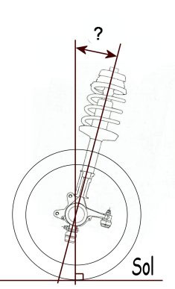 | 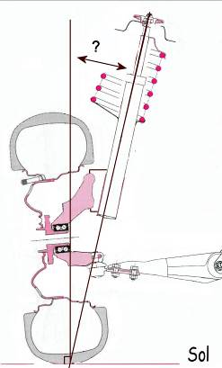 | 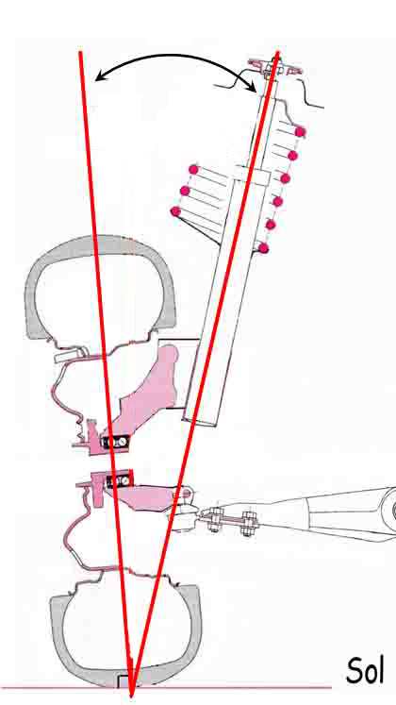  ? | 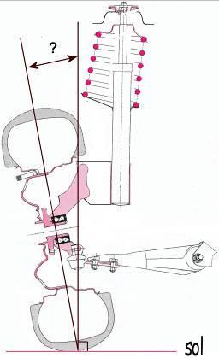
Angle de chasse | Angle de Pivot | Angle inclus | Angle de carrossage

Calculer l’angle inclus côté droit en vous aidant : de la formule ci-dessous et des valeurs de relevées indiquées dans le dossier technique : .......... 4 points

Angle inclus = angle de pivot + angle de carrossage
Angle inclus = 10°59’ + (-0°20’) = 10°39’.

Supposons que l’angle inclus relevé est de 10°40’. Donner la conformité (ou non) de celui-ci : .......... 3 points
Oui il est conforme car il reste dans l’intervalle de tolérance donné par le constructeur.

Déterminer après analyse du tableau des valeurs des trains roulants complet figurant dans le DT 7/16, si le parallélisme à l’avant est en ouverture ou pincement : .......... 4 points
Parallélisme côté droit : pincement.
Parallélisme côté gauche : ouverture.

Proposer une remise en conformité de l’angle défectueux : .......... 4 points
Vérification et remplacement si nécessaire de la biellette de direction, jante, pneumatique.

Donner la procédure à respecter lors de la mise hors tension électrique d’un véhicule. .......... 8 points
- Procéder à l’enregistrement des paramètres confort de l’utilisateur,
- Baisser au moins une vitre,
- Ouvrir le capot ou le coffre en fonction de la position de la batterie,
- Couper le contact,
- Verrouiller la gâche de coffre si contacteur électrique,
- Attendre 5 à 10 minutes la mise en veille des calculateurs,
- Débrancher la batterie, pôle -, sécurisé les bornes,
- Attendre 5 à 10 minutes la décharge des calculateurs.

Phase 200 : dépose des éléments amovibles endommagés et des éléments permettant la restructuration (8 points).

Répondre aux questions suivantes, liées au recouvrement des éléments, à l’aide de votre document technique pages 4/16 et 9/16.

Citer les conditions à valider pour intervenir sur un système de climatisation : .......... 3 points
Etre habilité par un organisme agréé pour intervenir sur un système de climatisation, remplir correctement une fiche d’intervention des travaux (ou est consigné le motif d’intervention, la quantité de fluide récupéré ou injecté, différentes fuites constatés).

Vous êtes amené à déposer le condenseur de climatisation. Expliquer rapidement la procédure : .......... 3 points
Branchement de la station de climatisation, tirage à vide du fluide dans le circuit, consignation de la quantité récupéré.

Cocher la bonne réponse. Lors de mise en charge du circuit de climatisation le fluide est injecté par le : .......... 2 points
◻ Raccord N°1  Raccord N°2

Phase 300 : mise en place du véhicule sur le banc de redressage et contrôle du soubassement (51 points).

Répondre aux questions suivantes, liées au contrôle du soubassement, à l’aide de votre document technique page 6/16.

Le tableau ci-dessous correspond au relevé de mesure effectué sur le soubassement du véhicule CITROEN C3. Compléter les valeurs constructeur des points ci-dessous et calculer les écarts. ..........48 points

 | Points | droite | gauche | Valeurs constructeurs |  |  | Valeurs relevées |  |  | Ecarts
 | Points | droite | gauche | OX | OY | OZ | OX | OY | OZ | OX | OY | OZ
Mise en assiette | 6 | x |  | 1420 | 290 | 34 | 1420 | 290 | 34 | 0 | 0 | 0
Mise en assiette | 6 |  | x | 1420 | 290 | 34 | 1420 | 290 | 34 | 0 | 0 | 0
Mise en assiette | 8 | x |  | 2825 | 620 | 23 | 2825 | 620 | 23 | 0 | 0 | 0
Mise en assiette | 8 |  | x | 2825 | 620 | 23 | 2825 | 620 | 23 | 0 | 0 | 0
 | Points | droite | gauche | Valeurs constructeurs |  |  | Valeurs relevées |  |  | Ecarts
 | Points | droite | gauche | OX | OY | OZ | OX | OY | OZ | OX | OY | OZ
 | 1 | x |  | 469 | 481 | 73 | 460 | 475 | 70 | -9 | -6 | -3
 | 1 |  | x | 469 | 481 | 73 | 469 | 481 | 73 | 0 | 0 | 0
 | 2 | x |  | 780 | 375 | 122 | 780 | 375 | 122 | 0 | 0 | 0
 | 5 | x |  | 1066 | 435 | 54 | 1066 | 435 | 54 | 0 | 0 | 0

D’après le tableau de relevé rempli ci-dessus, Citer et justifier le degré de choc lié au véhicule : .......... 3 points

C’est un choc du troisième degré, car le point « 1 »coté droit est déplacé. Le repositionnement nécessite une remise en ligne ou remplacement la zone de déformation.

Phase 510 : Préparation des pièces de rechange (4 points).

Répondre aux questions suivantes, liées au remplacement des pièces déformées, à l’aide de votre document technique page 8/16.

Les dimensions de coupe sont différentes entre l’embout de longeron et la fermeture de longeron. Justifier cette différence : .......... 4 points
Lors d’un remplacement il est préconisé d’éviter d’avoir de coupe superposé pour éviter de créer une zone fusible non adaptée.

Phase 520 : Traitement anti-corrosion (6 points).

Citer au moins trois types de protection anti-corrosion soudable à appliquer sur les zones mise à nue : .......... 3 points
Electrozinguage, apprêt électro soudable à base de zinc, apprêt électro soudable à base de cuivre...

Expliquer les caractéristiques anticorrosives de ces revêtements : .......... 3 points
Le zinc ou le cuivre à un pouvoir sacrificiel en faveur de l’acier. En cas de contact avec l’oxygène c’est le zinc qui va s’oxyder en premier.
Phase 530 : Ajustage (4 points).

Citer les deux principaux outils appropriés pour l’ajustement de l’élément :

.......... 2 points
Banc de mesure tridimensionnel, pinces étau (le mètre ruban est proscrit au vue du choc)...

Donner le nom de l’opération avant la soudure finale de l’élément : .......... 2 points
Montage à blanc.

Phase 540 : soudage MAG (7 points).
Phase 550 : soudage SERP (4 points).

Donner la définition des deux types d’assemblages thermiques ci-dessous :

..........2 points
MAG : Métal Actif Gaz
MIG : Métal Inerte Gaz

Expliquer la différence des deux procédés d’assemblages cités ci-dessus :

..........3 points
La différence entre les deux procédés réside dans le gaz utilisé. Les deux procédés utilisent de l’Argon, mais le MAG utilise de l’argon + 5 à 10 % de CO2.

Le constructeur préconise une soudure par point de chaînette. Expliquer l’utilité de ce procédé de soudure : ..........2 points

Il permet de diminuer la Zone d’affection Thermique (ZAT)

Donner la définition du sigle « SERP » : ..........2 points
SERP : Soudage Electrique par Résistance et par Point

Citer les cycles des différentes étapes du soudage « SERP » : ..........2 points
Accostage, Soudage, Forgeage, Repos

Phase 580 : Peinture des éléments (17 points).

Répondre aux questions suivantes, liées au recouvrement des éléments, à l’aide de votre document technique pages 4/16 et 9/16.

Citer les cinq éléments qui constitue une peinture : .......... 5 points
1 : La résine ou liant, 3 : Les charges, 5 : Les solvants
2 : Les pigments, 4 : Les adjuvants

Donner les informations liées à la teinte du véhicule : .…….. 3 points
Code couleur : KPL
Teinte : Bleu Montebello
Qualité : Peinture métal vernie

Votre fournisseur de peinture préconise un raccord sur les éléments adjacents. Citer les éléments concernés : …….. 3 points
Porte AVD et Aile AVG.

Vous allez appliquer la teinte de base et le vernis sur le véhicule. Placer le terme correspondant aux repères observés sur le véhicule : ……... 6 points
Zone de vernis - Zone de raccord - Zone de charge
Etape 1 | Etape 2 | Etape 3
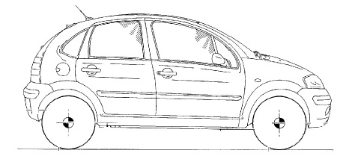
Zone de charge | Zone de raccord | Vernis

Phase 630 : Remplacement du prétensionneur de sécurité et du calculateur airbag
(2 points).

À l’issue du remplacement de l’élément pyrotechnique et calculateur, expliquer la procédure à respecter avant livraison du véhicule: …….. 2 points
Réinitialisation des différents systèmes via l’outil diagnostic.

Phase 660 : Electricité (11 points).

Répondre aux questions suivantes, liées à l’électricité, à l’aide de votre document technique pages 10/16 à 16/16.
Lors de la procédure de contrôle de réparation, vous constatez que l’avertisseur sonore ne fonctionne plus.

Expliquer succinctement la procédure de contrôle pour trouver la panne sur l’avertisseur sonore. 5 points
- Test de l’actionneur avec un outil diagnostic,
- Contrôle de la tension avec un multimètre aux bornes de la batterie,
- Contrôle des fusibles,
- Contrôle des masses,
- Contrôle de la tension d’arrivée à la borne de connexion de l’avertisseur sonore,
- Contrôle de la commande au volant,

D’après le schéma électrique, citer le numéro du système défectueux : 1 point
Numéro 2520

D’après le schéma électrique, citer le numéro de la masse liée au système défectueux : 1 point
Numéro MC12

D’après le schéma électrique, citer le numéro du fil électrique reliant le système défectueux au boitier fusible compartiment moteur : 1 point
Numéro 2501

D’après le schéma électrique, citer le numéro du boitier de commande correspondant à l’actionneur de l’avertisseur sonore : 1 point
Numéro CV00

D’après le schéma d’emplacement des masses, préciser l’emplacement de connexion de la masse liée à l’avertisseur sonore : 1 point
Partie avant gauche de la structure.

Après analyse, on constate une coupure du fil de masse. Proposer une remise en conformité de celui-ci : 1 point
Remplacement du fil si possibilité ou réparation avec une bague thermo rétractable muni d’une bague d’étain.

